Guía de autoaprendizaje del día 2 al 9 de abril
Contenido: COMPONENTES Y FACTORES QUE INFLUYEN EN MI SALUD
¿cómo contribuir a nuestra salud y a la de los demás?

Nombre: | Curso: III° | Fecha:
Objetivo:
- Analizar los componentes de la salud e investigar su estado actual en la población chilena.
- Analizar e identificar los factores biológicos, ambientales y sociales que influyen en la salud humana.
ESTA ACTIVIDAD DEBE SER DESARROLLADA EN EL CUADERNO, GUÍA U HOJA BLANCA Y ENVIARLA AL CORREO DE LA PROFESORA A MAS TARDAR EL DÍA JUEVES 9 DE ABRIL, PUEDE SER COMO FOTO, SCANEADO O EN LA MISMA GUÍA.
LA PROFESORA CONTESTARÁ PREGUNTAS A TRAVÉS DE SU CORREO ELECTRÓNICO EL DÍA MIÉRCOLES 8 DE ABRIL.

HAZ AHORA
¿QUÉ ENTIENDO POR SALUD?
_____________________________________________________________________________________________________________________________________________________________________________________________________________________________________________________________________

¿CÓMO ESTÁ NUESTRA SALUD?
En 1946, la Organización Mundial de la Salud (OMS) definió salud como “un estado de completo bienestar físico, mental y social, y no solamente la ausencia de afecciones o enfermedades”. Esta definición sigue vigente, aunque actualmente también se consideran ámbitos como el bienestar emocional, espiritual y ambiental.

Existen otras definiciones como: “Estado en que un ser u organismo vivo no tiene ninguna lesión ni padece ninguna enfermedad y ejerce con normalidad todas sus funciones.” (Google). Y “Por su carácter multidimensional, este concepto debe examinarse a la luz de diferentes referentes culturales y teóricos, razón por la cual depende del período histórico y del lugar en los cuales se formula su definición”. (OPS).

Las definiciones anteriores representan una contextualización según cada institución u organización que pretende con ella lograr objetivo o propósitos. A continuación, se presenta un esquema con los componentes de la salud.
Salud social - características:
- Integración al medio social.
- Buena relación con otros.
- Adaptación exitosa al ambiente.

Salud física - características:
- Funcionamiento eficiente del cuerpo.
- Resistencia a enfermedades.
- Capacidad física de responder a diversos eventos.
- Buen nivel de aptitud física.

Salud mental - características:
- Equilibrio interior, intelectual y afectivo.
- Satisfacción consigo mismo.
- Bienestar con los demás.
- Capacidad de enfrentar exigencias de la vida.

ACTIVIDAD 1. Observen el esquema de los componentes de la salud. ¿Por qué la salud no solamente guarda relación con aspectos físicos?

ACTIVIDAD 2. Analiza los componentes de la salud e investiga su estado actual en la población chilena. Redacta un breve resumen de ello.
Salud Social:

Salud Mental:

Salud Física:

Entre 2016 y 2017 el Ministerio de Salud de Chile realizó la Encuesta Nacional de Salud (ENS). La siguiente tabla muestra algunos resultados:

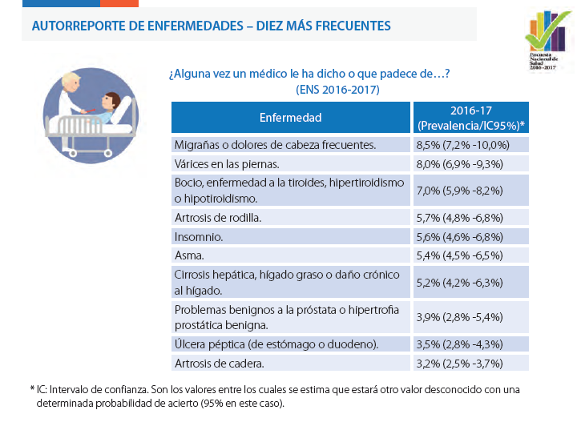

ACTIVIDAD 3. Revisen la tabla de datos. ¿Qué enfermedades se pueden asociar a factores mentales o sociales?

Escribe tu respuesta

¿QUÉ FACTORES PUEDEN AFECTAR MI SALUD?
___________________________________________________________________________________________________________________________________________________________________________________________________________________________________________________________________________________________________________________________________________________________________________________________________________________________________________________

FACTORES QUE AFECTAN NUESTRA SALUD
Los determinantes del estado de salud de la población han estado sometidos a las contingencias históricas de la especie humana, abarcan desde factores ambientales, biológicos, conductuales, sociales, económicos, laborales, culturales y, por supuesto los servicios sanitarios como respuesta organizada y especializada de la sociedad para prevenir la enfermedad y restaurar la salud.

Marc Lalonde, ministro de sanidad canadiense, en el documento Nuevas Perspectivas de la Salud de los canadienses (1974), enuncio un modelo que ha tenido gran influencia en los últimos años y que establece que la salud de una comunidad está condicionada por la interacción de cuatro grupos de factores:

- El Medio Ambiente: que incluye factores que afectan al entorno del hombre y que influyen decisivamente en su salud, son los relativos no sólo al ambiente natural, sino también y muy especialmente al entorno social.

- Los estilos y hábitos de vida: en el que se consideran los comportamientos y hábitos de vida que condicionan negativamente la salud. Estas conductas se forman por decisiones personales y por influencias de nuestro entorno y grupo social.

- El sistema sanitario: entendiendo como tal al conjunto de centros, recursos humanos, medios económicos, materiales y tecnologías, etc., condicionado por variables como la accesibilidad, eficacia y efectividad, centros y recursos, así como la buena praxis y cobertura, entre otros.

- La biología humana: se refiere a la carga genética y los factores hereditarios, adquieren gran relevancia a partir de los avances en ingeniería genética logrados en los últimos años que abren otras posibilidades y que en su aspecto positivo podrán prevenir enfermedades genéticamente conocidas, pero que plantean interrogantes en el terreno de la bioética y las potenciales desigualdades en salud dados los costos que estas prácticas requieren.
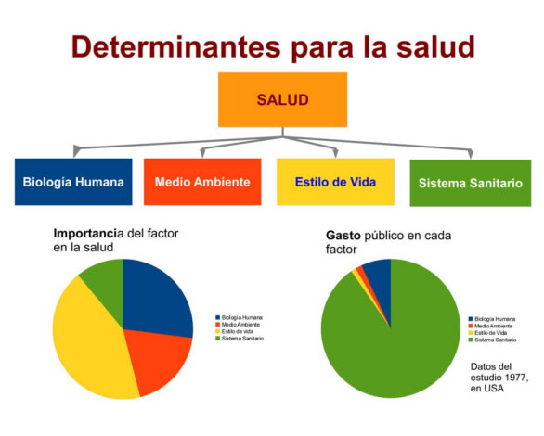

ACTIVIDAD 4. En base al esquema anterior. ¿Por qué el estilo de vida tiene gran relevancia o importancia, según el gráfico, en la salud en relación al sistema sanitario través del gasto público?

Ticket de salida

- Explica como los componentes de la salud se ven reflejados en la situación actual que estamos viviendo.
_____________________________________________________________________________________________________________________________________________________________________________________________________________________________________________________________________________________________________________________________________________________________________________________________________________________

- En relación a la contingencia que sucede actualmente en Chile y en el mundo, ¿Cómo los factores de la salud influyen en esto?

____________________________________________________________________________________________________________
____________________________________________________________________________________________________________________________________________________________________________________________________________________________________________________________________________________________________________________________________

ANEXO DE APOYO:

- https://www.minsal.cl/determinantes-sociales-en-salud/?s=factores+de+la+salud
- https://revistas.proeditio.com/jonnpr/article/view/3215/HTML3215
- http://www.scielo.org.pe/scielo.php?pid=S1728-59172011000400011&script=sci_arttext&tlng=en
- Texto del estudiante ciencias para la ciudadanía III° medio páginas 20 y 21
- Enlace para descargar libro https://curriculumnacional.mineduc.cl/614/w3-propertyvalue-187786.html
Profesora: Daniela Bustamante Correo electrónico: daniela.bustamante@ceclacisterna.cl

